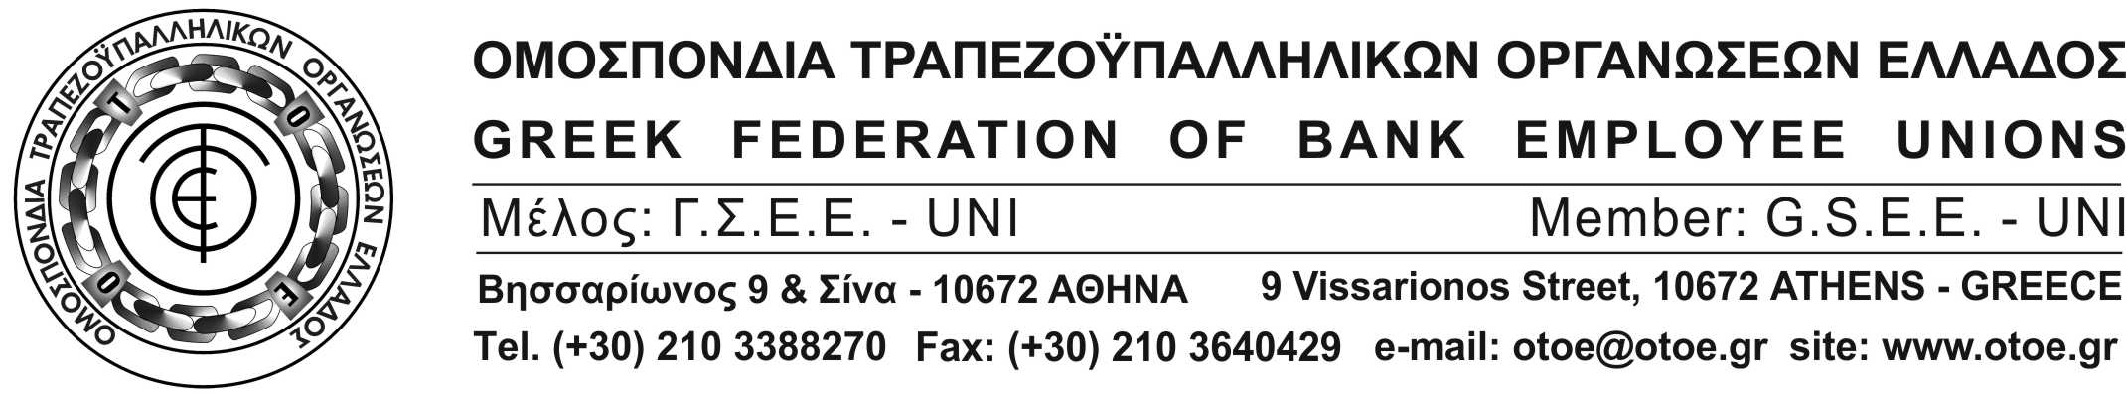

Αθήνα, 25 Νοεμβρίου 2016

Στις 29 Νοεμβρίου 2016 ημέρα Τρίτη και ώρα 17:00 θα πραγματοποιηθεί στο ξενοδοχείο «ΚΑΡΑΒΕΛ» εκδήλωση – παρέμβαση της ΟΤΟΕ στα πλαίσια των πρωτοβουλιών του Ινστιτούτου Εργασίας (ΙΝΕ) ΟΤΟΕ, με τον γενικό τίτλο:
«ΚΛΑΔΙΚΕΣ ΣΥΛΛΟΓΙΚΕΣ ΣΥΜΒΑΣΕΙΣ:
Θεσμός Δικαιωμάτων – Ανάπτυξης – Προοπτικής
Στην εκδήλωση θα μιλήσουν και θα αναλύσουν επιμέρους θέματα των αρμοδιοτήτων τους, που αναφέρονται στις Κλαδικές Συλλογικές Συμβάσεις, διακεκριμένοι επιστήμονες – Καθηγητές Πανεπιστημίου, οι οποίοι θα δώσουν το συνολικό στίγμα του κεντρικού τίτλου της εκδήλωσης.
Συγκεκριμένα, θα μιλήσουν για τα αντίστοιχα θέματα οι εξής:
- ο κ. Ξενοφών Κοντιάδης: «Ο συνταγματικός θεσμός της Συλλογικής Αυτονομίας»
- ο κ. Κωνσταντίνος Παπαδημητρίου: «Η απώλεια των σημείων ισορροπίας στο νέο νομοθετικό πλαίσιο της Συλλογικής Διαπραγμάτευσης»
- ο κ. Δημήτρης Τραυλός: «Η Κλαδική Συλλογική Σύμβαση Εργασίας και η αρχή της Εύνοιας στο στόχαστρο του νεοφιλελευθερισμού»
- η κα Βασιλική Γεωργακοπούλου: «Η σημασία της Κλαδικής Συλλογικής Σύμβασης για την Οικονομία και την Κοινωνία».
Η εκδήλωση – παρέμβαση της ΟΤΟΕ πραγματοποιείται, τόσο για λόγους ενημέρωσης, όσο και για λόγους προετοιμασίας του κλάδου μας να αντιμετωπίσει ενδεχόμενες δυσάρεστες εξελίξεις, ενόψει των συζητήσεων που βρίσκονται σε εξέλιξη μεταξύ Κυβέρνησης και Τρόικας.
Ταυτόχρονα θεωρούμε ιδιαίτερα σημαντικά και χρήσιμα τα συμπεράσματα και τις επιστημονικές θέσεις που θα διατυπωθούν για όσους επιθυμούν είτε σε πολιτικό, είτε σε συνδικαλιστικό και κοινωνικό επίπεδο, να τα αξιοποιήσουν θετικά και εποικοδομητικά για την προστασία των εργασιακών δικαιωμάτων και τη λειτουργία της αγοράς εργασίας, αλλά και των κλάδων της οικονομίας, με κανόνες.

ΤΟ ΓΡΑΦΕΙΟ ΤΥΠΟΥ ΤΗΣ ΟΤΟΕ

